**2020-2021学年第二学期《互联网编程》编程测验**

**姓名： 郑雨婷 学号： 2021150122**

**专业： 计算机科学与技术 学院： 计算机与软件学院**

**题目：域名IP批量转换**

**一、实验目的与内容**

**1. 实验目的**

掌握Java 中Internet地址相关类和方法的运用，巩固多线程和线程池的知识与运用。

**2.  实验内容**

扫描指定文件中的域名，获得该域名的所有IP地址，并按原先域名顺序保存到一个文本文件中。

**数据集**：世界流量排名前100万名的顶级域名，文件大小约22MB。

**3. 实验要求：**

1. 每个域名的所有IP地址都需要获得并保存。
2. 输出文件中域名排序与原文件排序一致，逗号作为分隔符。输出文件格式如下：

序号, 域名, IP1, IP2, IP3, …

1. 运用线程池技术，并考察线程池大小对总体运行时间的影响。
2. 尽可能快的完成所有文件的单词频次统计。优化代码！

注意：需要现场验收程序。

**二、实验报告**

贴出关键代码及注释、说明，并且附上测试性能结果截图，如运行时间等。

1.创建输出文件。



2.读取指定文件，将域名保存到列表Domains中。

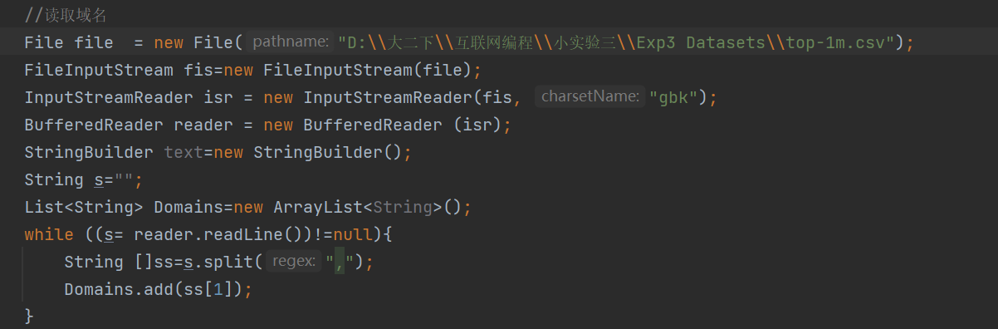

3.创建DTICallable类实现Callable接口，创建类时构造函数传入当前domain和id,之后call()函数定义如下：

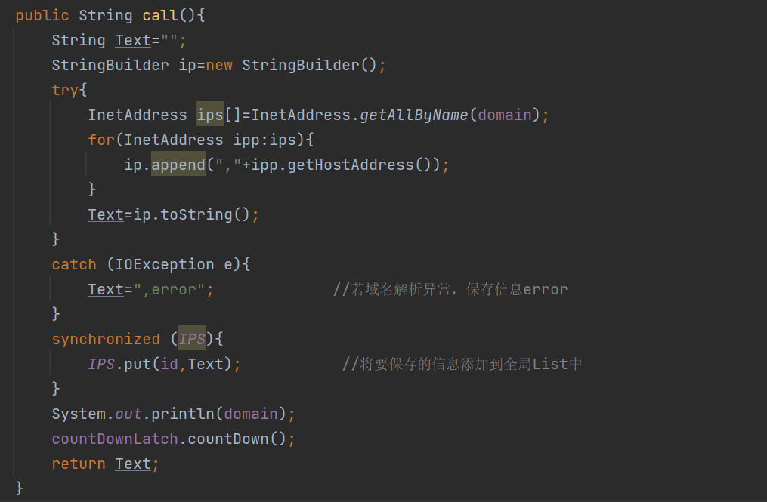

用InetAddress.getAllByName（）获得所有ip,并存在ips数组中。遍历ips将所有的ip都转化成字符串,合成字符串Text。若DNS域名解析失败，就将Text设置成“，error”。将序号id与Text成对存入全局变量的hashMap中，存入hshMap时用synchronized锁定，防止多线程同时写入导致数据丢失。

3.使用线程池并发处理每个域名

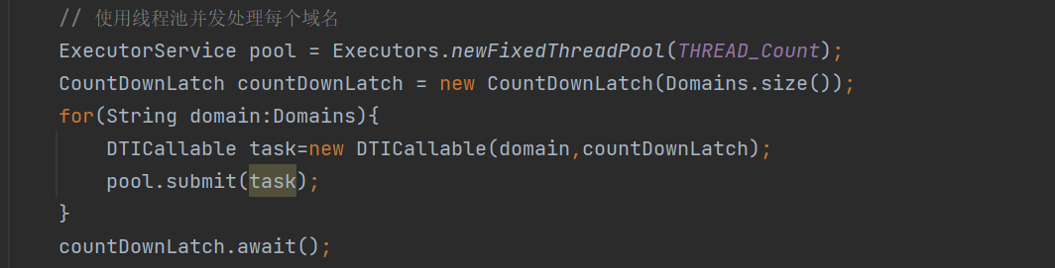

首先创建线程池，设置大小为THREAD_NUM,遍历Domains列表，为每个列表创建一个DTICallable类，提交给线程池去执行。

4.按序将每个域名及对应的IP写入输出文件

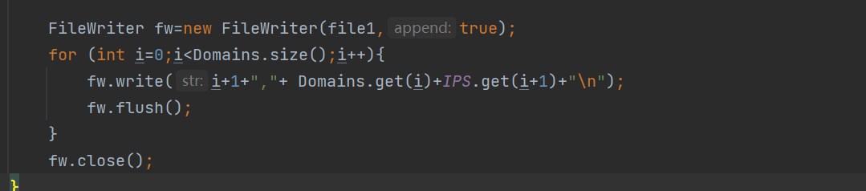

Domains为存储域名的列表，IPS为存储id-Text的哈希表，按序输出序号、域名、按序号得到的IP。

5.统计运行时间，用System.currentTimeMillis()返回开始和结束时的时间，二者相减就是运行时间。





经过几次测试发现：线程池的数量开大一些可以大大提高效率，缩短运行时间



